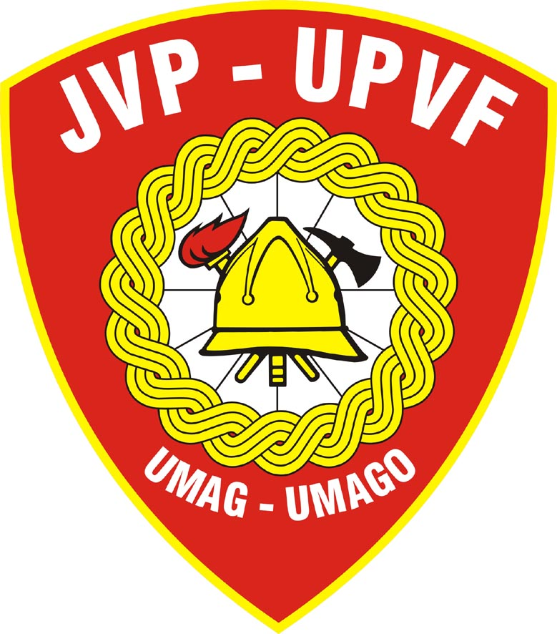
JVP UMAG
IZVJEŠĆE O RADU
JAVNE VATROGASNE POSTROJBE UMAG
ZA 2017.GODINU

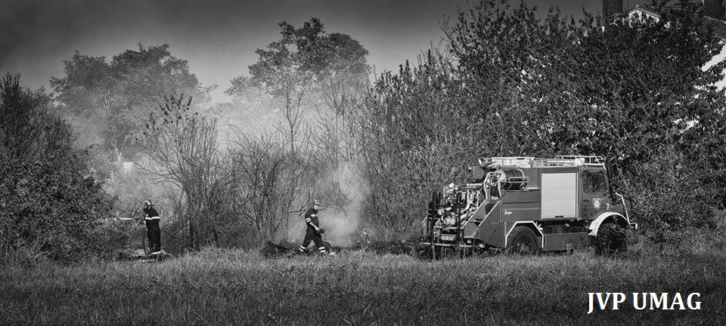

1 OPĆI PODACI O POSTROJBI 4
1.1 Temeljne aktivnosti 4
1.2 Izvadak iz Rješenja o registraciji 4
1.3 Sistematizacija radnih mjesta i prikaz zaposlenih 5
2 USTROJSTVO VATROGASTVA U REPUBLICI HRVATSKOJ 6
2.1 USTROJSTVO VATROGASTVA NA PODRUČJU GRADA UMAGA 7
3 ORGANIZACIJSKA STRUKTURA JVP UMAG 8
4 GRAFIČKI PRIKAZ INTERVENCIJA 15
5 OBUKA I OSTALE AKTIVNOSTI RADNIKA JVP 16
5.1 Obuka radnika JVP Umag: 16
5.2 Sudjelovanje na seminarima i specifičnim predavanjima: 17
5.3 Radovi servisa: 17
5.4 Ostale aktivnosti: 17
5.5 Memorijali i takmičenja: 18
5.6 Oprema nabavljena tIJEKom 2017 godine 18
5.7 Osvrt (zaključak) 19

Uvod

U pogledu razmatranja izvješća o radu JVP Umag smatram da je potrebno osvrnut se na duže razdoblje, jer uzimanje u obzir samo jedne godine ne daje cjelovitu sliku u radu razvoju i napretku jedne takve ustanove pa samim time čitatelj izvještaja ne može dobiti kvalitetnu informaciju kako se troše novci naših sugrađana te što može očekivati od službe koju pozivaju kada im je potrebna pomoć, te smatram da bi polazna točka trebala biti nekih deset godina unazad.
Postrojba se u zadnjih deset godina opremila vatrogasnom tehnikom i vozilima koja se mogu slobodno usporediti sa opremom naših bogatijih susjeda iz većih gradova Europe. Naš vozni park danas broji 12 vozila koja služe za gašenje i spašavanje. Nažalost, za kompletno ispunjenje zahtjeva po Pravilniku o minimumu tehničke opreme i sredstva vatrogasnih postrojbi, trebalo bi kupiti kemijsko vozilo za industriju. Uz minimalne tehničke uvijete potrebno je obnoviti dio postojećeg voznog parka koji je zastario i ne zadovoljava sigurnosno tehničke uvijete (autocisterna za prijevoz pitke vode koja je stavljena u promet 1980 godine). U prošloj godini stavljeni su u funkciji dva nova vozila tipa Puck-up koji će imati funkciju ˝multirole˝ vozila.
U operativne djelatnosti koje se obavljaju svakodnevno bavimo se i preventivnim pregledima u poslovnim subjektima na našem području te kroz suradnju sa istim pokušavamo postići što veću sigurnost i djelotvorniju zaštitu. U preventivne aktivnosti organiziramo i vježbe evakuacije poslovnih subjekta, škola vrtića i svih ustanova koje su otvorene za suradnju.
Uz nova vozila postrojba raspolaže i određenim brojem mjernih uređaja koji podižu našu efikasnost i sigurnost rada u pojedinim kontaminiranim prostorima kao što su eksplozimetri i termovizijske kamere.
No od svega gore navedenog oprema je samo sredstvo rada a najvažniji se faktor uvijek čovjek, njegova osposobljenost i njegovo iskustvo, to je prava vrijednost koja se ne može izraziti nikakvom cifrom ali je jako bitna za sigurnost naših građana. Iz tih razloga se profesionalni vatrogasci kontinuirano šalju na edukacije i nova usavršavanja u različitim segmentima našeg posla. Zbog širokog spektra djelovanja potrebno je pojedine grupe vatrogasaca specijalizirati za neke intervencije kao što su spašavanje iz visina i dubina, upravljanje u kriznim situacijama, interveniranje u masovnim nesrećama, rad sa posebnim alatima itd.

OPĆI PODACI O POSTROJBI

Temeljne aktivnosti
Javna vatrogasna postrojba Umag (u daljnjem tekstu JVP Umag) pored gašenja požara i spašavanja ljudi i imovine, kontinuirano u okviru svojih nadležnosti provodi i preventivne mjere zaštite od požara s ciljem smanjenja broja požara i nesreća, odnosno ublažavanja posljedica istih. Posebna pozornost pridaje se ljetnoj požarnoj sezoni odnosno provedbi obveza iz Programa aktivnosti u provedbi posebnih mjera zaštite od požara.
S početkom ljetne požarne sezone, a temeljem obaveza koje su proizašle iz Programa Vlade RH u provedbi preventivnih mjera zaštite od požara izvršene su slijedeće obveze:

- donesen je Plan angažiranja vatrogasnih snaga na području djelovanja JVP Umag (sastavni dio Plana je i Plan aktivnog uključenja svih subjekata zaštite od požara za područje djelovanja JVP Umag ). Plan angažiranja vatrogasnih snaga usklađen je s odredbama i smjernicama Plana intervencija kod velikih požara otvorenog prostora na teritoriju Republike Hrvatske.
- dovršeno je započeto uređenje operativnog dežurstva stvoreni su uvjeti za uspostavu jedinstvenoga sustava za prihvat, praćenje i vođenje podataka, evidenciju i izvješćivanja, vođenje intervencije, planiranje i korištenje jedinstvenog geo-informacijskog sustava u svrhu pojednostavljenja i potpore za procese upravljanja, koordinacije i ekonomičnog korištenja postojećih ljudskih i materijalnih resursa. Operativni program koji je ugrađen u vatrogasni operativni centar je usklađen sa programom Hrvatske vatrogasne zajednice te omogućuje standardiziran unos podataka i cjelovito korištenje jedinstvenog sustava za prihvat, praćenje i vođenje podataka.
- vatrogasna oprema održavana je redovito u punoj ispravnosti, eventualni kvarovi otklanjani su žurno tako da je tijekom cijele godine održavana puna pripravnost JVP Umag,
- sukladno Planu motriteljsko-dojavne službe, (iz kojeg proizlazi da svi gradovi odnosno općine na jadranskom području prije i tijekom turističke sezone te na žitorodnim područjima pred žetvenu sezonu ustroje se i opreme potrebnom opremom izviđačko-preventivne ophodnje, koje će na licu mjesta poduzimati mjere za uklanjanje potencijalnih izvora opasnosti, pravovremeno otkrivanje, javljanje i gašenje požara u samom začetku.)
- JVP Umag davala je odobrenja i vodila evidenciju o svim prijavljenim loženjima vatre na otvorenom prostoru, izdavanje odobrenja za loženje pokazalo se kao pozitivna mjera u kontroli požara na otvorenom prostoru i u podizanju svijesti građana koji obavljaju te poslove na poljoprivrednim površinama.

Izvadak iz Rješenja o registraciji

Javna vatrogasna postrojba Umag upisana je kod Trgovačkog suda u Rijeci 10.ožujka 2000. godine, pod nazivom Javna vatrogasna postrojba Umag sa sjedištem u Umagu, Zemljoradnička 10.
Skraćeni naziv JVP Umag

Predmet poslovanja – djelatnosti:
Vatrogasna djelatnost je stručna i humanitarna djelatnost od interesa za Republiku Hrvatsku a svoju funkciju u oblasti zaštite i spašavanja Javna vatrogasna postrojba vrši kroz:

  - organizaciju i provođenje akcija i mjera preventivne zaštite od požara i eksplozija, kao nositelj i kao pripomoć u akcijama koje na planu zaštite i spašavanja organiziraju drugi subjekti (grad, općine, vatrogasne zajednice i dr.),
- praćenje stanja zaštite od požara na području djelovanja Javne vatrogasne postrojbe,
- poduzimanje mjera za koje je Javna vatrogasna postrojba ovlaštena,
- briga o opremljenosti vatrogasnom tehnikom i opremom,
- provedbu javnih vježbi pripadnika Javne vatrogasne postrojbe Umag samostalno,
- provedba i učešće na javnim vježbama u suradnji sa ostalim javnim vatrogasnim postrojbama i dobrovoljnim vatrogasnim društvima, u organizaciji Područnih vatrogasnih zajednica i Vatrogasne zajednice Istarske županije,
- provedba i učešće na javnim vježbama u suradnji sa svim subjektima zaštite i spašavanja,
- organizacija, pripomoć i učešće na tečajevima, seminarima iz oblasti zaštite i spašavanja,
- briga o osposobljavanju građana u poznavanju minimuma mjera zaštite od požara,
- organizaciju i neposredno gašenje požara, organizaciju spašavanja ljudi i imovine ugroženih požarom,
- pružanje tehničke pomoći u nezgodama i opasnim situacijama,
- obavljanje drugih poslova u nesrećama, ekološkim i inim nesrećama,
- sudjelovanje u akcijama spašavanja ljudi i imovine kod elementarnih nepogoda,
- aktivno učešće i rukovođenje akcijama zaštite i spašavanja,
- obučavanje i stručno osposobljavanje,
- kontinuirano praćenje novih tehnoloških dostignuća (sajmovi, seminari,Internet,posjete) i
- obavljanje svih drugih poslova koji su temeljem Zakona stavljeni u nadležnost Javne vatrogasne postrojbe.

Sistematizacija radnih mjesta i prikaz zaposlenih
Naziv radnog mjesta | Uvjeti stručnosti | Potreban broj  izvršitelja | Popunjenost
Zapovjednik | VŠS | 1 | 1
Zamjenik zapovjednika | VŠS | 1 | 1
Voditelj vatr.smjene | VŠS/SS | 4 | 4
Voditelj vatr.odjeljenja | SSS | 4 | 4
Voditelj vatr.grupe | SSS | 4 | 4
Vatrogasac vozač | SSS | 12 | 12
Vatrogasac | SSS | 8 | 8
Referent za financije,računovodstvo, kadrove i opće poslove | SSS | 1 | 1
Spremačica | NSS | 1 | 1
UKUPNO |  | 36 | 36

USTROJSTVO VATROGASTVA U REPUBLICI HRVATSKOJ

Vatrogastvo kao temeljna hitna služba u Republici Hrvatskoj organizirana je kao mreža vatrogasnih postrojbi operativno uvezanih preko Službe za vatrogastvo Državne uprave za zaštitu i spašavanje s glavnim vatrogasnim zapovjednikom.
Glavni vatrogasni zapovjednik upravlja vatrogasnim postrojbama preko županijskih vatrogasnih zapovjednika, a ovi preko zapovjednika vatrogasnih postrojbi područja odnosno gradova i općina. Ovakvim sustavom upravljanja i nadzora omogućeno je okupljanje značajnih vatrogasnih potencijala u ljudima , tehnici i sredstvima za gašenje te njihovo upućivanje na područja s velikim nesrećama. To mogu biti i područja izvan Republike Hrvatske.
Hrvatska vatrogasna zajednica krovna je strukovna organizacija koja donosi kriterije za ustroj te način rada svih vatrogasnih postrojbi u Republici Hrvatskoj .
Ona ima načelnika koji je po funkciji pomoćnik glavnog vatrogasnog zapovjednika.
Hrvatska vatrogasna zajednica predstavlja zajednicu vatrogasnih postrojbi u Republici Hrvatskoj. U nju se obvezno udružuju profesionalne i dobrovoljne vatrogasne postrojbe preko županijskih vatrogasnih zajednica , područnih vatrogasnih zajednica te vatrogasnih zajednica općina i gradova.
U Republici Hrvatskoj trenutno postoji 64 javne vatrogasne postrojbe čiji su osnivači općine i gradovi te nekoliko tisuća dobrovoljnih vatrogasnih društava.
U slučaju primanja dojave o nesreći ili požaru u pomoć prvo izlazi domicilna vatrogasna postrojba.
Ukoliko zapovjednik postrojbe koja intervenira ocijeni da postojećim snagama ne može svladati događaj dužan je pozvati pomoć preko nadležnog vatrogasnog zapovjednika (zapovjednika vatrogasnog područja ili županijskog vatrogasnog zapovjednika). Nakon toga podižu se najbliže vatrogasne postrojbe za koje se drži da mogu pružiti adekvatnu pomoć. Pomoć može zatražiti i načelnik općine odnosno gradonačelnik na osnovu obavijesti primljene od zapovjednika postrojbe koja je intervenirala. Načelnik općine odnosno gradonačelnik može zapovjediti mobilizaciju tehnike, opreme, te radno sposobnog stanovništva kako bi se nadvladao nastali događaj.
Zapovjednici vatrogasnih postrojbi imaju velike ovlasti koje koriste u slučaju sprječavanja širenja nesreće.
Prema Članku 34. Zakona o vatrogastvu ( NN 139/04 ) vatrogasne postrojbe prilikom obavljanja intervencija mogu :

1. ulaziti u dom bez privole stanara, ako se otklanja izravna ozbiljna opasnost za život i zdravlje ljudi ili imovine većeg opsega,
2. zabraniti promet vozila i pristup nepozvanim osobama u blizini mjesta intervencije do dolaska policije,
3. pozvati policiju glede osiguranja mjesta događaja te poduzimati druge potrebne mjere radi sprječavanja nastajanja štetnih posljedica,

4. izmjestiti osobe i ukloniti stvari iz susjednih građevina koje su ugrožene nastalim događajem,

5. prekinuti dovod električne energije i plina,

6. djelomično ili potpuno ograničiti dovod vode potrošačima u zoni pojave požara ili čitavom naselju, radi osiguranja potrebne količine vode za gašenje požara,

7. koristiti vodu iz svih izvora, bez obzira kome pripadaju, bez plaćanja naknade,

8. djelomičnog ili potpunog rušenja građevina preko koje bi se požar mogao proširiti, ako se širenje požara ne može spriječiti na drugi način,

9. poslužiti se tuđim prometnim sredstvima radi prijevoza osoba stradalih u događaju u najbližu zdravstvenu ustanovu, ili radi prijevoza osoba na mjesto događaja.

Zapovjednik vatrogasne intervencije naređuje poduzimanje mjera iz stavka 1. ovoga članka.
Zapovjednik vatrogasne intervencije može iznimno odobriti ili narediti punoljetnoj osobi da obavlja pojedine pomoćne i manje složene poslove tijekom vatrogasne intervencije, ako je to prijeko potrebno radi uspješnosti intervencije.

USTROJSTVO VATROGASTVA NA PODRUČJU GRADA UMAGA
Područje grada Umag ima tradiciju zaštite od požara dugu 75 godine, 1943. godine organizirana je vatrogasna postrojba u Umaga sa 8 profesionalna vatrogasaca u jednoj smijeni, koji su pružali stalno dežurstvo na području grada Umaga.
U svim godinama postojanja vatrogasna postrojba je proživjela seljenje iz Umaga u Buje te ponovno preseljenje u Umag nakon izgradnje novog vatrogasnog doma 1972.godine. Tijekom svog postojanja vatrogasna postrojba Umag bila je uvijek u korak sa vremenima.
Grad Umag i područja djelovanja JVP Umag brane se od požara i drugih nesreća preko sustava vatrogasnih postrojbi koje funkcioniraju tako da operativno dežurstvo Javne profesionalne vatrogasne postrojbe Umag zaprima dojavu o događaju. Usporedo s prijemom informacije dežurni voditelj smjene donosi odluku o broju vatrogasaca i vrsti opreme, tehnike i sredstava za gašenje koje će prve izići na teren. Cijeli postupak prijema dojave oglašava se u zgradi kako bi dežurni vatrogasci što prije saznali što više detalja o događaju. Svaka dojava registrira se u računalu kao zapis broja s kojeg se poziva, zapis govora te točnog vremena dojave. Izlazak prvih dežurnih ekipa s vozilima mora se dogoditi u roku od jedne minute od prijema dojave.
Ukoliko se radi o događaju koji je specifičan zbog opasnosti po ljude, imovinu većeg opsega te okoliša te većem angažmanu snaga u intervenciju se uključuju zapovjednik vatrogasne postrojbe i njegov zamjenik koji odlučuju o daljnjem angažiranju snaga.
Vatrogasci obvezno isključuju sve energente na objektu ili to traže od dežurnih ekipa nadležnih tvrtki, pozivaju i druge hitne službe - policiju i hitnu pomoć ukoliko već nisu izviješteni od građana.
Operativno dežurstvo prati cijeli događaj, izvješćuje nadležne institucije o nastalom događaju, obavještava Dobrovoljna vatrogasna društva o intervencijama na njihovim područjima djelovanja ako je to potrebno, poziva djelatnike koji nisu u službi radi popune smjene i sl.

Javna vatrogasna postrojba Umag ima područje djelovanja od 396 km², a na području djelovanja stalno je nastanjeno 26. 251 stanovnika. Broj stanovnika se znatno mijenja tijekom ljetnih mjeseci zbog dolaska turista gdje se ostvaruju okvirno 4 000 000 nočenja na području koje štiti JVP Umag.

ORGANIZACIJSKA STRUKTURA JVP UMAG

Javna vatrogasna postrojba za operativno i preventivno djelovanje raspolaže sa ljudskim potencijalom od 34 radnika – operativca, od kojih 32 radi u turnusima 12/24 i 12/48 te zamjenikom zapovjednika i zapovjednikom postrojbe koji rade u vremenu od 7-15 sati.
Postrojba raspolaže sa 12 vatrogasnih vozila, te ostalom vatrogasnom i tehničkom opremom određenom Pravilnikom o tehničkom minimumu opreme u vatrogasnoj postrojbi.
Javna vatrogasna postrojba Umag udružena je u Područnu vatrogasnu zajednicu Umag koju uz JVP Umag čine i Dobrovoljna vatrogasna društva: Umag, Oprtalj, Buje, Neapolis-Novigrad.

Struktura stručnih sprema u JVP Umag:

Oznaka | Opis | Broj zaposlenih | Postotak
009 | NKV | 1 | 2,70%
008 | SSS | 32 | 89,19%
002 | VSS- dipl.ing.sigurnosti | 3 | 8,11%
 | UKUPNO | 36

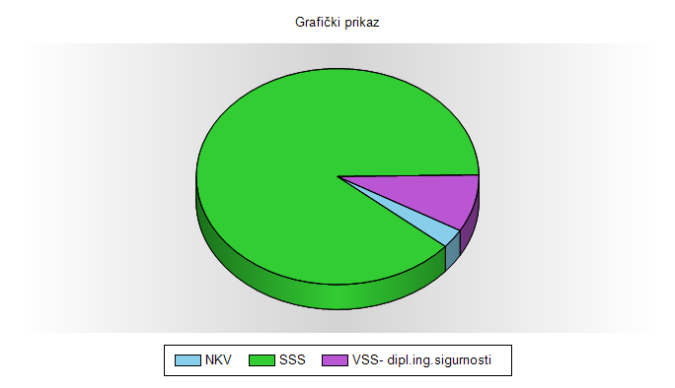

Statistika prema starosti

Grupa | Broj | Postotak
0 - 20 godina
21 - 30 godina | 7 | 20,00%
31 - 40 godina | 8 | 22,86%
41 - 50 godina | 12 | 34,29%
51 - 60 godina | 8 | 22,86%
61 i više godina

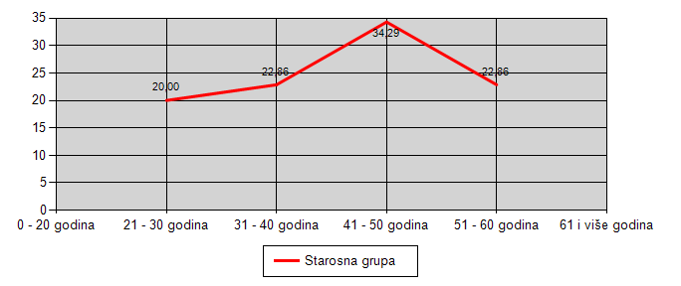

Zaposleni po vrsti radnog odnosa

Oznaka | Opis | Broj zaposlenih | Postotak
03 | Redovni radni odnos | 2 | 5,71%
04 | Redovni radni odnos- mlađi od 30 god | 8 | 22,86%
01 | REDOVNI RADNI ODNOS-Benef.staž | 25 | 71,43%
 | UKUPNO | 35

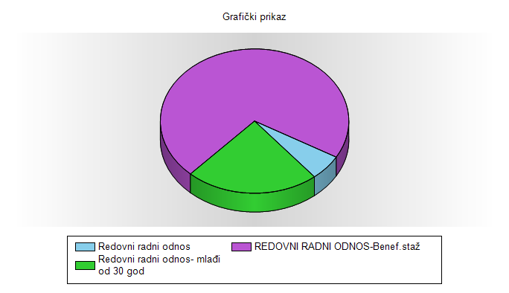
IZVJEŠĆE O RADU I INTERVENCIJAMA ZA 2017. GODINU

JVP Umag za protekli period, pored redovitog održavanja tehnike, opreme i osobne opreme, svakodnevno je održavala operativno – taktičke vježbe u skladu sa Planom i programom obuke i nastave sa svojim djelatnicima, a sve pod vodstvom zamjenika zapovjednika Borisa Milića i Roberta Hrvatina.

U planu preventivne djelatnosti, svim djelatnicima je organizirano radno – operativni posjet radnim organizacijama:

- Sipro d.o.o.
- Hempel d.d.
- Aluflexpack d.o.o. Umag
- Turistički kompleks ITU
- ACI Marina
- Hotel Kempinski
- Hotel Maestral
- Dom umirovljenika Umag

Sa istima su izvedene taktičko-operativne vježbe sa ciljem upoznavanja istih s njihovom tehnologijom rada, kao i manipulativnim putovima unutar organizacija i rasporedom hidrantske mreže kao i uvježbavanje za zajedničko gašenje kod mogućeg požara ili akcidenta. Teren su obišli svi djelatnici i upoznali se sa lokacijama o plinskim instalacijama u gradu Umagu.
Pored navedenog, imali smo dosta osiguranja vatrometa, osiguranje ATP turnira za vrijeme njegovog održavanja, osiguranje Festivala Sea Star, kao i osiguranja za Policijsku upravu Istarsku kod spaljivanja i uništavanja minsko eksplozivnih sredstava.

U ovom periodu JVP Umag imala je 743 intervencije i to:

- Požari otvorenog prostora: 60, opožareno ukupno 22,5 Ha
- Požari dimnjaka: 16
- Požari objekta: 17
- Požari prometnih sredstava: 5
- Ostali požari: 46
- Tehničke intervencije u prometu: 16
- Prijevoz vode: 51
- Lažna dojava: 31
- Ostale teh. intervencije (piljenje grana, ispumpavanja, oslobađanje prometnica, spašavanje životinja iz jame i ostalo): 487
- Usluge:14

Intervencije po mjesecima:

I mj. | II mj. | III mj. | IV mj. | V mj. | VI mj. | VII mj. | VIII mj. | IX mj. | X mj. | XI mj. | XII mj.
25 | 22 | 33 | 30 | 33 | 212 | 104 | 121 | 73 | 16 | 37 | 37

Intervencije po Osnivačima:

Umag | Buje | Novigrad | Brtonigla | Grožnjan | Oprtalj
504 | 86 | 81 | 39 | 8 | 25

U sezonu smo ušli spremni i sa odrađenim svim servisima na vozilima i njihovim nadogradnjama. Učestvovali smo na ispomoći gašenja požara u Istarskoj županiji i u Dalmaciji.
Iz priloženog vidljivo je povećanje broja požara otvorenog područja zbog nepovoljnih vremenskih uvjeta koji su nas pratili ove godine, dok je došlo do velikog povećanja tehničkih intervencija u cestovnom prometu i drugih tehničkih intervencija uslijed učestalih vremenskih neprilika.
Na intervencijama je prijeđeno 72792 km, utrošeno je: 11 569 l goriva, 267.387 l vode, 180 kg praha i 580 l pjenila.

U 2017. godini izdali smo 3010 Dozvola za loženje vatre na otvorenom prostoru.

- Značajnije intervencije na području Grada Umaga:
- 13.01.2017. Curenje benzina iz auta, Trgovačka ulica
- 14.01.2017. Prometna nezgoda, Volparija
- 21.01.2017. Kontrola propuštanja plina, Ulica Merlada
- 25.01.2017. Požar trave , Zakinji
- 02.02.2017. Spašavanje osobe sa balkona, Novigradska 23
- 26.02.2017 Požar trave Murine
- 04.03.2017 Požar aluminijske prašine u AFP
- 28.03.2017. Uništavanje avionske bombe, Velanija
- 01.04.2017. Požar šume, Ungarija
- 06.04.2017. Požar restorana, Riječka ulica
- 14.04.2017. Požar osobnog vozila, Radnička ulica
- 23.04.2017. Požar plinske peči, Murine
- 03.06.2017. Prometna nezgoda Đuba
- 14.06.2017. Prometna nezgoda Ražac
- 15.06.2017. Curenje plina Ulica Olge Ban 9
- 15.06.2017. Požar praonice rublja ITU, Katoro
- 24.06.2017. Požar šume
- 28.06.2017. Intervencije prouzročene jakim nevrjemenom
- 17.07.2017. Požar kuče, Zambratija
- 18.07.2017 Prometna nezgoda, Marija na Krasu
- 20.07.2017. Prometna nezgoda, D. Picudo
- 24.07.2017. Požar plinske boce, Merlada
- 02.08.2017 Požar štamparskog stroja u AFP-u
- 06.08.2017. saniranje posljedica nevremena
- 02.09.2017. Skidanje oštećenog krova sa restorana Moj mir
- 16.11.2017. Spašavanje unesrećene osobe na koju je palo stablo
- 17.11.2017. Požar brodice u luci Savudrija
- 23.12.2017. Požar osobnog vozila , Novigradska ulica

- Značajnije intervencije na području Grada Buje:
- 19.01.2017. Spašavanje unesrećene osobe sa balkona, Kaldanija
- 23.02.2017. Požar trave, Kremenje
- 04.03.2017. Spašavanje motorista iz provalije, Baredine
- 17.03.2017. Požar trave, Kremenje
- 17.03.2017. Požar trave , Kanegra
- 03.04.2017. Požar radnog stroja kamenolom Plovanija
- 03.04.2017. Požar šume Kremenje-Kaštel
- 09.04.2017 Požar kuče, Grožnjanska ulica
- 26.04.2017. Traganje za nestalom osobom
- 24.06.2017. Požar šume Kanegra
- 28.06.2017. Spašavanje osobe iz provalije, Kanegra
- 28.06.2017. Intervencije prouzročene jakim nevrjemenom.
- 10.07.2017. Požar šume , Kremenje
- 19.07.2017. Puštanje plina, Rudin
- 06.08.2017. Saniranje posljedica nevremena
- 21.09.2017 Požar spremišta, Kršete
- 26.09.2017. Požar ugostiteljskog objekta, Moela
- 29.09.2017. Požar plinske boce, Digitronska ulica
- 19.12.2017. Požar teretnog vozila Digitronska ulica

- Značajnije intervencije na području Grada Novigrad-Cittanova:
- 18.01.2017. Spašavanje osobe iz stana, ulica A. Smaraglije 2
- 07.05.2017. Požar stambene zgrade, Karpinjan
- 09.05.2017. Požar osobnog vozila, Ulica domovinskih žrtava
- 22.05.2017. Traganje za nestalom osobom, Mirna
- 23.05.2017. Potraga za nestalom osobom, Mirna
- 24.05.2017. Potraga za nestalom osobom Mirna
- 31.05.2017. Požar poslovnog objekta, Gradska vrata
- 28.06.2017. Intervencije prouzročene jakim nevrjemenom
- 06.08.2017. saniranje posljedica nevremena
- 27.09.2017 Potraga za nestalom osobom, Karpinjan

- Značajnije intervencije na području Općine Brtonigla:
- 22.05.2017. Prometna nezgoda, na cesti Bužinija Istralandija
- 02.06.2017. požar trave i niskog raslinja Sarbani
- 28.06.2017. Intervencije prouzročene jakim nevrjemenom
- 21.08.2017. Prometna nesreća na cesti Brtonigla Novigrad
- 15.09.2017. Požar podruma, Kršin
- 30.09.2017. Prometna nezgoda na cesti Brtonigla Novigrad
- 25.10.2017. Prometna nezgoda autocesta Y
- 21.12.2017. Prometna nesreća, Kontarini

- Značajnije intervencije na području Općine Grožnjan:
- 20.04.2017. Prometna nezgoda, Ponte porton
- 12.09.2017 Spašavanje osobe iz vozila, Kostanjica

- Značajnije intervencije na području Općine Oprtalj:
- 12.01.2017. Požar dimnjaka, Gradinje
- 20.04.2016. Požar dimnjaka, Krajići
- 07.05.2017. Spašavanje unesrećene osobe iz provalije
- 28.06.2017. Intervencije prouzročene jakim nevrjemenom

GRAFIČKI PRIKAZ INTERVENCIJA

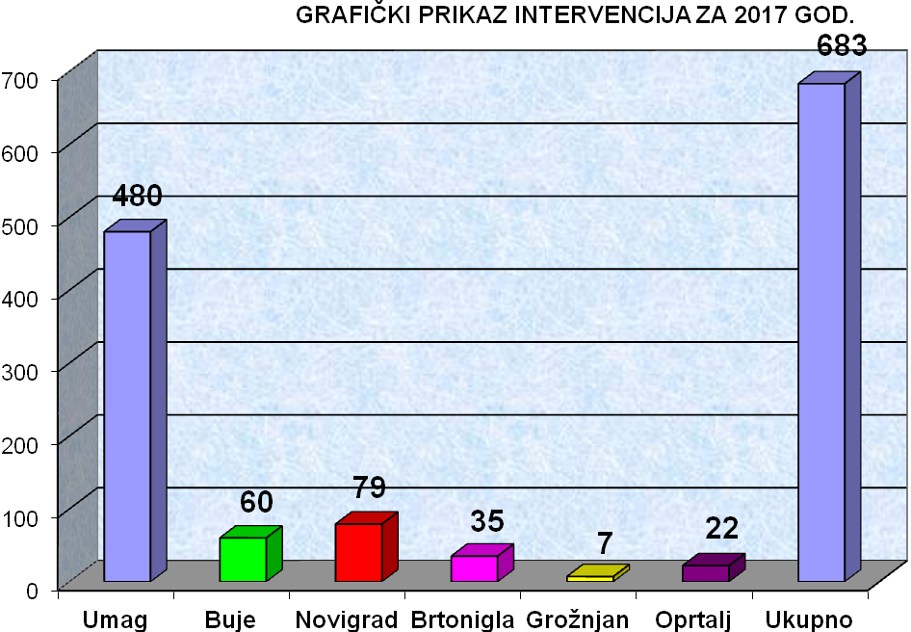

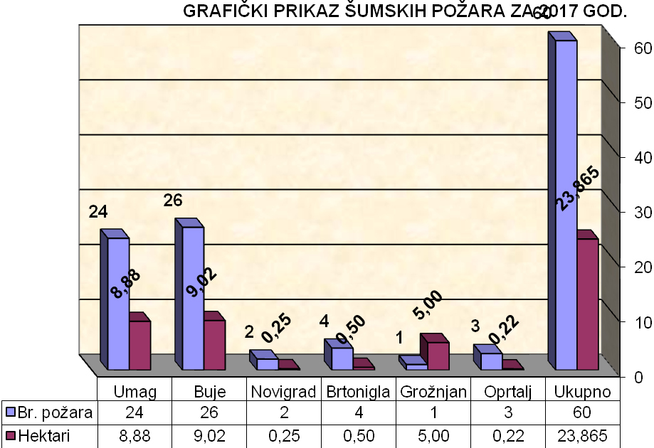

OBUKA I OSTALE AKTIVNOSTI RADNIKA JVP

U cilju pravovremenog i kvalitetnog odgovora vatrogasne službe na zadaće koje se pred nju postavljaju, potrebno je pratiti trendove razvoja društva u cjelini te u skladu sa njima kontinuirano razvijati vatrogasnu operativu. Ovo podrazumijeva permanentno ulaganje u vatrogasnu operativu, tehniku i kadar.
Upravo je ulaganje u naobrazbu operativnog vatrogasnog kadra ključni čimbenik u tom smislu. Trendovi razvoja društva odavno su premašili mogućnosti da ih bilo koja vatrogasna postrojba prati u stopu zbog jednostavnog razloga što je to nemoguće financijski popratiti. Upravo stoga se i nameće potreba za cijelo životnim kontinuiranim obrazovanjem vatrogasnih kadrova. JVP Umag ulaže značajne napore u naobrazbu svojih operativaca te dnevno provodi teoretsku i praktičnu obuku.

Obuka radnika JVP Umag:

- svakodnevno su održavana teorijska predavanja i praktična obuka prema nastavnom programu za 2017. godinu,
- od teorijskih tema u 2017. godini obrađeno je slijedeće:

- kretanje u zadimljenom prostoru
- opasnosti prilikom spašavanja životinja
- intervencija traganja za nestalom osobom
- taktika gašenja benzinske postaje
- požarne karakteristike polimernih masa
- mjerni uređaji u vatrogastvu
- plameni udari
- klasifikacija štetnih tvari i fizikalno -kemijska svojstva
- crpljenje vode
- zakon o zaštiti od požara
- sustav radio veze
- eksplozija i gašenje prašina
- toksikološki učinci plinovitih pojava
- vatrodojavni uređaj
- požari u dječjim vrtićima
- rad na visini na siguran način
- vatrogasne pumpe
- predavanje o seminaru teške tehničke intervencije –Slovenija
- ulice na našem području
- hidraulički alati
- gorenje i gašenje
- test provjere znanja

- od praktične obuke u 2017. godini održano je slijedeće:

- kretanje u zadimljenom prostoru ( praktični dio )
- rad sa vatrogasnim ljestvama
- rad sa setom za stabilizaciju vozila
- rad sa odijelima za prilaz vatri
- vježba gašenja pjenom
- gašenje požara na prvom katu
- rad sa mlaznicom i kretanje kroz prostor
- kondicioni rad sa izolacijskim aparatima
- gašenje zapaljive tekućine
- vježba gašenja IFEX puškom
- rad sa zračnim jastucima
- rad sa pneumatskim podizačima
- vježba gašenja požara prizemlja
- rad na visini na siguran način
- samoizbava
- rad sa vatrogasnim pumpama u jvp
- rad sa hidraulički alati za rezanje
- rad sa hidrauličkim alatima za otvaranje dizala
- rad sa kemijskim odijelima
- proveden je praktični rad sa vatrogasnim vozilima,
- izvršena kompletna priprema za protupožarnu sezonu ,
- održane su mjesečne kondicione vježbe s aparatima za zaštitu dišnih organa,
- izvršen je obilazak značajnih objekata sa djelatnicima JVP umag,

Sudjelovanje na seminarima i specifičnim predavanjima:

- deset djelatnika započeli su specijalistički tečaj za spašavanje sa visina i dubina te se očekuje završetak u 2018 godini,
- jedan djelatnik upisan je na Visokoj školi za sigurnost smjer zaštita od požara
- dva djelatnika prošla su tečaj upravljanje intervencijama ( upoznavanje novih sistema za odvodnju dima, upravljanje automatskim sustavima za gašenje u trgovačkim centrima i trgovinama)

Radovi servisa:

- tokom godine vršilo se permanentno ispitivanje i servisiranje aparata za zaštitu dišnih organa JVP Umag
- redovito se vršilo ispitivanje i servisiranje vatrogasnih cijevi za JVP Umag
- punjenje boca izolacionih aparata vršili smo za vlastite potrebe
- odrađivanje manjih popravka na nadogradnjama i vozilima
- uređenje prostorija (popravak krova, farbanje, uređenje radione, uređenje prostorije za opremu)
- zamijenjena je dotrajala kotlovnica (1987 godine) te je cjelokupni sustav prebačen sa lož ulja na gradski plin (poslovi su odrađeni i financirani od strane Grada Umaga)

Ostale aktivnosti:

- sa školama i vrtićima organizirali posjete i tematska predavanja,
- davanje stručnih savjeta ustanovama, projektantima, poduzećima,
- u suradnji sa djelatnicima ITU-a započeli smo dogovore o uređenju prilaznih putova autokampa Kanegra kako bi se isti koristili kao prosjek za sprječavanje širenja požara prema naseljenom dijelu,

Održavane su kondicijske vježbe i to u vršenju svih vrsta intervencija uz upotrebu izolacijskih aparata za zaštitu dišnih organa i rad na visini uključujući upotrebu vatrogasnih ljestvi i samoizbave vatrogasaca.

Vršeni su probni izlazi uz upotrebu raznih vozila uvježbavajući izlaz dežurnog odjeljenja, pridržavajući se normativa da od trenutka davanja alarma do trenutka izlaza vozila iz postaje ne smije proteći više od jedne minute.

Memorijali i takmičenja:

- sudjelovanje na zajedničkom memorijalu VZIŽ Finderle –Bulić – Ladavac,
- sudjelovanje na zajedničkom sportskom takmičenju JVP- a Istarske Županije,
- pomoć u organizaciji županijskog vatrogasnog natjecanja mladeži u Bujama,

Oprema nabavljena tijekom 2017 godine

Tijekom 2017 godine pokrenute ne nabavka opreme koja je zastarjela ili koju nije moguće popraviti i nabavka opreme koju nismo imali.

Nabavljeno je:

- jedna štapna pila za rezanje grana do 5 m visine,
- uređaj za ispitivanje ispravnosti akumulatora na vozilima,
- dvije električne pumpe za ispumpavanje vode,
- jedan laptop i dvije televizije koje služe za videonadzor u VOC-u,
- profesionalni aparat za varenje,
- pet boca za izolacijske aparate od CFK-a,
- četiri kompleta za spašavanje iz visina i dubina(opasači, svijetiljke, koloture, kacige),
- jedne ljestve sastavljače od aluminija,
- produžni kablovi u EX izvedbi,
- nosila za spašavanje na nepristupačnim terenima komada 2,
- četiri motorne pumpe za ispumpavanje vode,
- 23 vatrogasnih cijevi,
- jedna termo kamera,
- teretno vozilo Ford Ranger,
- razni alat za radionu,
- razni električni i akumulatorski alat za radionu i tehničko vozilo,

Osvrt (zaključak)

U sezonu smo ušli spremni, sa odrađenim svim servisima na vozilima i njihovim nadogradnjama.

Zbog nepovoljnih vremenskih uvjeta požari otvorenog prostora porasli su u 2017 godini ali su zbog pravovremene i brze intervencije lokalizirani dok su bili mali, u velikom porastu su tehničke intervencija od ispumpavanja vode radi obilnih padalina, piljenje grana i oslobađanje prometnica zbog nevremena, kao i spašavanje životinja iz dubine i sa visine. Tokom godine imali smo u dva navrata velika nevremena koja su zahvatila područje Umaga i Savudrije te manjim dijelom Novigrad i Buje. Sve glavne ceste pravovremeno su oslobođene i očišćene zahvaljujući pomoči komunalnog poduzeća i lokalnog DVD-a.

Iz gore navedenog može se vidjeti da se vatrogasne intervencije ne baziraju više samo na gašenje požara nego je lepeza intervencija vrlo šarolika od ispumpavanja vode, spašavanja životinja, otklanjanja prepreka na cestama, puštanja plina vode itd. zato je vrlo bitno konstantno ulagati u nove uređaje i opremu te u obrazovanje naših djelatnika jer samo dobro istreniran i kvalitetno opremljen vatrogasac može pružiti našim građanima ono što se od njega traži. Tokom 2017 godine uviđeni su pojedini nedostaci u opremi i tehnici te se krenulo sa nabavom iste.
Grad Umag pomogao nam je kupnjom motornih pila i isušivaća koji će nam pomoći u danjem radu. Nabavljeno je novo vozilo Pick Up koje će se moći koristiti na šumskim požarima, kod poplava za transport pumpi i ljudstva, kod oslobađanja prometnica i drugih intervencija. Nabavljena je oprema za radionu koja će nam omogućiti da sami popravljamo i servisiramo neka vozila i opremu a sredstva usmjerimo u nabavku nove opreme koja nam je potrebna.
U 2017 godini nastavljen je trend nabavke i obnavljanja opreme kojeg treba nastaviti u sljedećim godinama. Nastavljeni su projekti suradnje i osposobljavanja sa susjednim postrojbama (Kopar i Trst). Zbog sve češćih katastrofa koje se dešavaju u našem susjedstvu moramo školovati kadar i opremiti dovoljan broj ljudi da bi se mogli suočiti sa svime što nas može zadesit te moramo nastaviti suradnju i dobre odnose sa svim postrojbama u našem okruženju jer u slučaju većih havarija moramo biti spremni zaštiti žitelje našeg područja kao i sve strane goste koji se nalaze na našem području.

KLASA:214-01/18-01/02
URBROJ:2105/05-15-18-01
Umag, 08.02.2018.

Zapovjednik
Bojan Štokovac dipl.ing.



